Meno a priezvisko: ........................................................ Spolu bodov/známka: ................../.....................

**1. Doplň vety:** Minerál je .......................................................................................................................................................................... Hornina je .......................................................................................................................................................................... Veda, ktorá skúma minerály sa nazýva ...................................................................................................................... Veda, ktorá skúma horniny sa nazýva ........................................................................................................................ Najrozšírenejšie minerály zemskej kôry sú ............................................................................................................. Minerály vznikajú najčastejšie (ako?) ......................................................................................................................

|  |  |
| --- | --- |
| Typ horniny | Príklad |
|  |  |
|  |  |
|  |  |

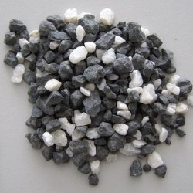**2. Podľa spôsobu vzniku rozdeľujeme horniny na:**

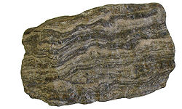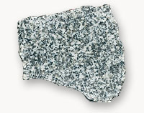

**3. Čo je kryštál ?** .......................................................................................................................................................... **4.** **Od čoho závisí veľkosť a tvar kryštálov ?** ...................................................................................................... ..............................................................................................................................................................................................

............................................................................................................................................................................................ ............................................................................................................................................................................................ **5.** **Napíš:** 2 fyzikálne mechanické vlastnosti..................................................., ...................................................2fyzikálne optické vlastnosti: ............................................ , ................................................................................... 1 chemickú vlastnosť minerálov: ................................................................................................................................ **6**. Napíš **stupnicu tvrdosti**: ....................................................................................................................................... ............................................................................................................................................................................................ ............................................................................................................................................................................................ **7.** **Vysvetli, akým spôsobom robíme skúšku tvrdosti minerálov:** .................................................................. ............................................................................................................................................................................................ **8.** **Môžeme použiť na určovanie minerálov aj iný zmysel ako zrak ? Ak áno, uveď príklad:** ........... .............................................................................................................................................................................................